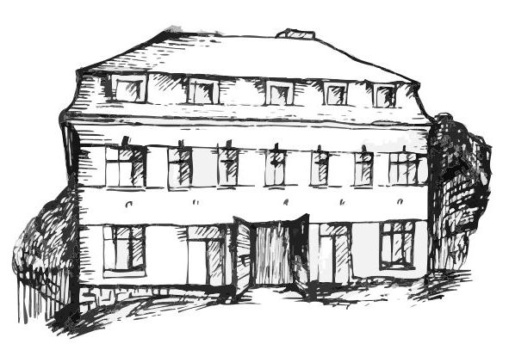 | Stacionář sv. Anežky České  Farní charita Beroun  Cajthamlova 169, 266 01 Beroun  Tel.: 311 613 612 | 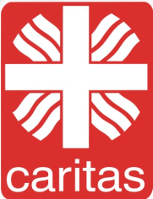

pondělí 13. 7. • 10,00 h – cvičení s míčky
• 10,30 h – bystření paměti
• 11,30 h – co je nového, čtení tisku, křížovka
• 13,30 h – sportovní hry - kuželky
úterý 14. 7. • 10,00 h – cvičení na židlích
• 10,30 h – pečení
Individuální aktivizace
• 11,30 h – co je nového, čtení tisku, křížovka
• 13,30 h – Bingo, společenské hry
středa 15. 7. • 10,00 h – cvičení se stuhami
• 10,30 h– Cesta kolem světa - Mexiko
• 11,30 h – co je nového, čtení tisku, křížovka
• 13,30 h – malování voskem - Enkaustika
čtvrtek 16. 7. • 10,00 h – cvičení na židlích
• 10,30 h – hudební dopoledne s písničkou
• 11,30 h – co je nového, čtení tisku, křížovka
• 13,30 h – kulinářské odpoledne (pečení …)
pátek 17. 7. • 10,00 h – cvičení s míčky
• 10,30 h – společenské hry
• 11,30 h – co je nového, čtení tisku, křížovka
• 13,30 h – Kavárnička (posezení u šálku kávy či čaje a povídání…)
Tučně zvýrazněné akce jsou určeny i pro seniory z veřejnosti.

